Organizacija in vodenje informacijskih obdelav,
Standardi in kakovost

Predloga za ovrednotenje orodja BPMN

Avtor poročila: Kovačič Tadej

Osnovni podatki o orodju
Naziv orodja: Borland Together
Proizvajalec:Borland, 20450 Stevens Creek Blvd., Suite 800
Cupertino, CA 95014 USA
URL: http://www.borland.com/us/products/together/index.html
Tip orodja: Windows aplikacija(vključek za Eclipse)
Licenca: komercialna (cena 1041,50€)
Opis orodja:
Borland Together je orodje podjetja Borland za modeliranje. Za njegovo delovanje je potreben brezplačno okolje za razvoj Eclipse. Orodje nam omogoca modelijanje v BMNP, UML, BPEL,... Največja prednost orodja (torej Eclipsa z nameščenim vključkom Borland Together) je, da lahko iz grafičnega modeliranje preidemo na programsko kodo. Olajšana nam je tudi pretvorba med posameznimi modeli, tako da z lahkoto preidemo iz BPMN v BPEL, ter iz njega z nekaj popravki ustvarimo spletno storitev. Omogoča nam tudi skupinsko delo, z nadzorom nad verzijami modelov.
Borland Together lahko uporabimo tudi kot vkljucev v Visual Studio 2005, v tem primeru pa ima manj funkcionalnosti, ter kot osnovni programski jezik C# ali Visual Basic (v Eclipse pa je podpora za Javo, ter C++).
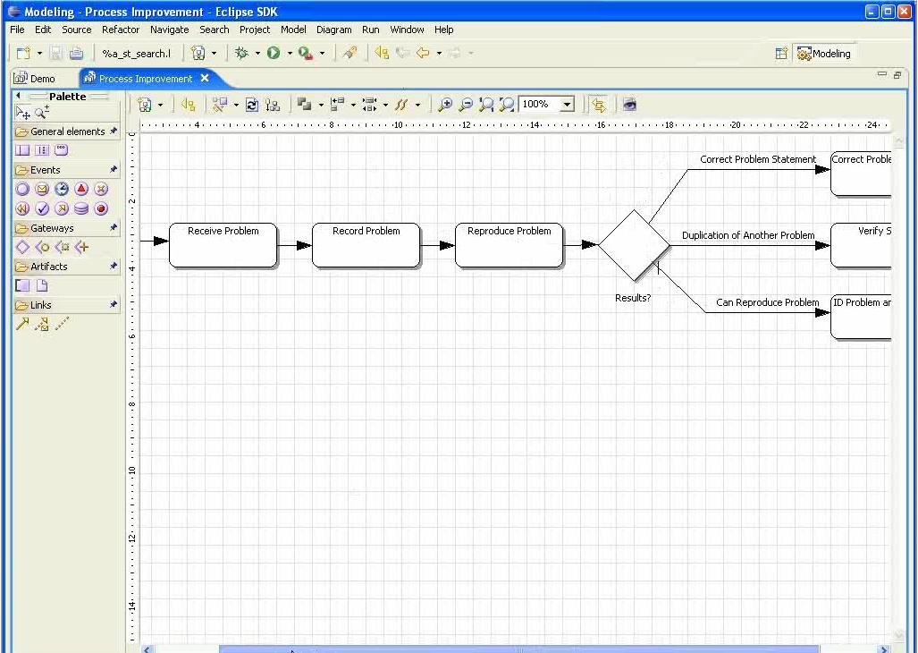
Slika 1: Izgled orodja
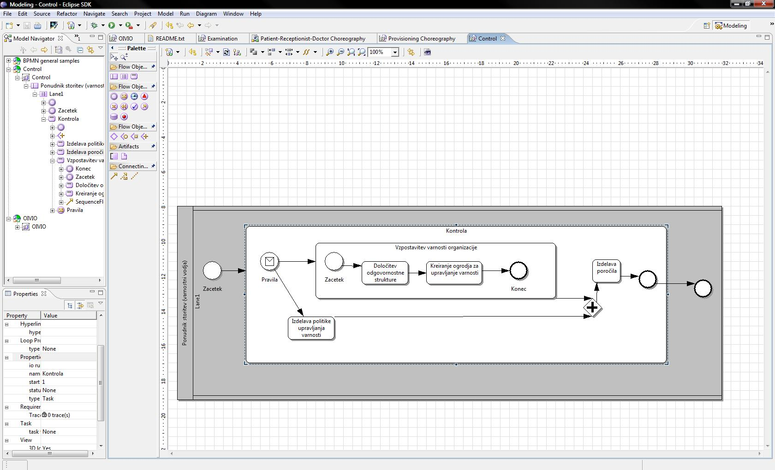
Slika2: Orodje pri modeliranju »Control plan implementation«

Uporabnost izbranega orodja

- Mislim, da bi s pomočjo izbranega orodja lahko hitreje modeliral(a) poslovne procese kot z drugimi orodji (ki jih trenutno uporabljamo)
1 | 2 | 3 | 4 | 5 | 6 | 7
Nikakor se ne strinjam | Srednje se ne strinjam | Ne strinjam se | Neodločen | Strinjam se | Srednje se strinjam | Popolnoma se strinjam

- Izbrano orodje lahko izboljša mojo učinkovitost pri opisovanju poslovnih procesov
1 | 2 | 3 | 4 | 5 | 6 | 7
Nikakor se ne strinjam | Srednje se ne strinjam | Ne strinjam se | Neodločen | Strinjam se | Srednje se strinjam | Popolnoma se strinjam

- S pomočjo izbranega orodja sem lahko bolj produktiven(na), ko modeliram poslovne procese.
1 | 2 | 3 | 4 | 5 | 6 | 7
Nikakor se ne strinjam | Srednje se ne strinjam | Ne strinjam se | Neodločen | Strinjam se | Srednje se strinjam | Popolnoma se strinjam

- Mislim, da lahko s pomočjo izbranega orodja učinkovito modeliram poslovne procese
1 | 2 | 3 | 4 | 5 | 6 | 7
Nikakor se ne strinjam | Srednje se ne strinjam | Ne strinjam se | Neodločen | Strinjam se | Srednje se strinjam | Popolnoma se strinjam

- Mislim, da bi uporaba izbranega orodja olajšala moje delo (če bi moral modelirati procese)
1 | 2 | 3 | 4 | 5 | 6 | 7
Nikakor se ne strinjam | Srednje se ne strinjam | Ne strinjam se | Neodločen | Strinjam se | Srednje se strinjam | Popolnoma se strinjam

- Mislim, da bi bilo izbrano orodje uporabno
1 | 2 | 3 | 4 | 5 | 6 | 7
Nikakor se ne strinjam | Srednje se ne strinjam | Ne strinjam se | Neodločen | Strinjam se | Srednje se strinjam | Popolnoma se strinjam

Enostavnost uporabe izbranega orodja

- Izbrano orodje se je lahko naučiti
1 | 2 | 3 | 4 | 5 | 6 | 7
Nikakor se ne strinjam | Srednje se ne strinjam | Ne strinjam se | Neodločen | Strinjam se | Srednje se strinjam | Popolnoma se strinjam

- Izbrano orodje bi lahko obvladoval(a), z orodjem lahko modeliram kar sem si zamislil(a)
1 | 2 | 3 | 4 | 5 | 6 | 7
Nikakor se ne strinjam | Srednje se ne strinjam | Ne strinjam se | Neodločen | Strinjam se | Srednje se strinjam | Popolnoma se strinjam

- Izbrano orodje je jasno in razumljivo
1 | 2 | 3 | 4 | 5 | 6 | 7
Nikakor se ne strinjam | Srednje se ne strinjam | Ne strinjam se | Neodločen | Strinjam se | Srednje se strinjam | Popolnoma se strinjam

- Izbrano orodje je prilagodljivo
1 | 2 | 3 | 4 | 5 | 6 | 7
Nikakor se ne strinjam | Srednje se ne strinjam | Ne strinjam se | Neodločen | Strinjam se | Srednje se strinjam | Popolnoma se strinjam

- Mislim, da bi lahko postal(a) strokovnjak(inja) za izbrano orodje
1 | 2 | 3 | 4 | 5 | 6 | 7
Nikakor se ne strinjam | Srednje se ne strinjam | Ne strinjam se | Neodločen | Strinjam se | Srednje se strinjam | Popolnoma se strinjam

- Mislim, da bi bilo izbrano orodje enostavno uporabljati
1 | 2 | 3 | 4 | 5 | 6 | 7
Nikakor se ne strinjam | Srednje se ne strinjam | Ne strinjam se | Neodločen | Strinjam se | Srednje se strinjam | Popolnoma se strinjam

Namen uporabe izbranega orodja

1. Če bi imel(a) možnost, bi pri svojem delu za modeliranje poslovnih procesov uporabil(a) izbrano orodje.
1 | 2 | 3 | 4 | 5 | 6 | 7
Nikakor se ne strinjam | Srednje se ne strinjam | Ne strinjam se | Neodločen | Strinjam se | Srednje se strinjam | Popolnoma se strinjam

Lastnosti izbranega orodja

Splošne lastnosti
Lastnost orodja | Vprašanje | Utež | Subjektivna  ocena | Opombe
Izgled | Splošen vtis o izgledu / sofisticiranosti razvojnega okolja za modeliranje procesov? | 7 | 8
Možnost simulacije procesov | Stopnja podpore simulaciji procesov? | 8 | 6
Življenjski cikel procesov | Stopnja podpore nadzoru življenjskega cikla procesov ('nadzor verzij' procesov,….) | 6 | 4
Vključene predloge procesov (1) | Kakšen je obseg priloženih predlog procesnih modelov?  Obsega 2 razlicni podrocji (RDM,LQM) | 3 | 5
Vključene predloge procesov (2) | Kakšne vrste so priložene procesne predloge?  Obravnava in upravljanje zahtev, Nadzorovanje življenskega cikla | 6 | 5
Zmogljivost | Performance orodja (v smislu porabe sistemskih virov, kot so pomnilnik,…) | 9 | 9
Stabilnost | Stabilnost orodja | 9 | 8
Razširljivost | Razširljivost orodja  Orodje se uporablja v vojski, letalstvu, tehnologiji, turizmu, logistiki,... | 6 | 7
Lokalizacija | Ali je orodje na voljo v več jezikih? Katerih? | 3 | 5
Cena proizvoda | Kakšna je cena proizvoda?  1041.50 € | 9 | 4
Uporabniki | Kakšno je število uporabnikov orodja? | 7 | 6
Dodatne storitve (izobraževanje,…) | Dodatne storitve, ki jih nudi izdelovalec orodja  Izobraževanja | 6 | 8
Razvoj | Koliko razvijalcev razvija orodje? | 2 | / | Ta podatek ni znan
Zrelost | Kdaj je orodje prvič izšlo? Katera je trenutna verzija?  Prva verzija: Together Control Center/Solo 6.1; Izšla: Maj 2003  Trenutna verzija: Borland Together 2006 Release 2; Izšla: September 8, 2006. | 4 | 8

Specifične lastnosti
Lastnost orodja | Vprašanje | Utež | Subjektivna  ocena | Opombe
Podpora BPMN (1) | Ali orodje podpira grafične simbole BPMN, kot je zapisano v specifikaciji? Če ne, kje so pomanjkljivosti? | 8 | 9
Podpora BPMN (1) | Ali orodje podpira dodatne atribute grafičnih elementov BPMN, kot je zapisano v specifikaciji?  Ne podpira | 7 | 6
Izvoz | V katere XML formate je mogoče izvoziti procesni model?  Caliber RM reports, | 7 | 3

Subjektivno mnenje o orodju

1. Kaj najbolj pogrešate pri izbranem orodju? (Vpišite komentar)
Najbolj pogrešam pripravljene simbole, če so začetni, vmesni ali pa končni (simbolom je potrebno to nastaviti v lastnostih). Veliko možnih nastavitev je preko lastnosti vsakega elementa, kar nam od začetka lahko povzroča težave.

2. Vpišite vaš osebni komentar na orodje: (Vpišite komentar)
Orodje mi je všeč, ker ponuja širok nabor možnosti povezovanja med različnimi diagramskimi tehnikami, ter pretvorbo diagramov (oz. modelov) v programsko kodo, ki jo lahko v istem okolju tudi spreminjamo in pišemo.

